海青工商103學年度第1學期營養午餐（葷食）
日期：103.09.23 本日熱量：808卡
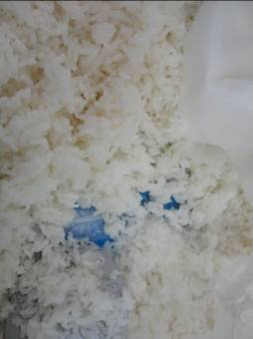 | 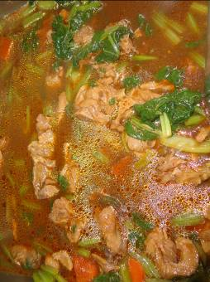
主食：白米飯 | 副食一：醬爆鴨(油菜)
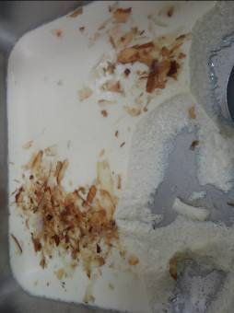 | 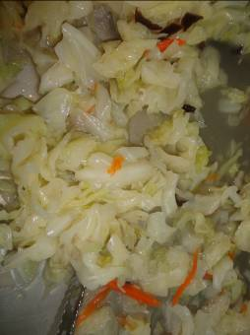
副食二：鍋貼x2 | 副食三：紅絲高麗
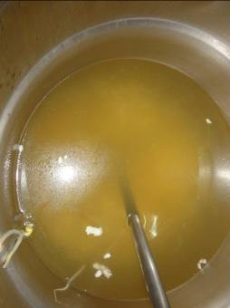 | 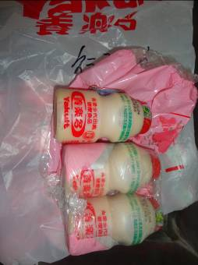
黃豆芽肉絲湯 | 飲料或水果：養樂多

海青工商103學年度第1學期營養午餐（素食）
日期：103.09.23

 | 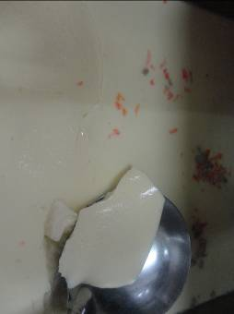
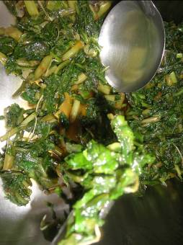 | 